嘉義縣 復興 國民小學
110學年度雙語國家政策－口說英語展能樂學計畫
子計畫2-1：國民中小學英語日活動成果報告表
活動名稱 | 復興國小全校性英語日  活動成果 |  | 辦理日期 | 110.12.16(四)
辦理地點 | 各班教室 |  | 參加人數 | 22人
成果摘要-活動內容介紹及特色說明  (列點說明) | 透過雙語教育之推動，進行英語融入部分課程教學，期能讓學生理解到英語可應用於日常生活上之溝通。  因本校屬於偏鄉小學，學生數不多，此次英語日活動以「年級」為單位進行，讓三~六年級的學生們能在學習語言的同時，漸進式習得學科的相關英語詞彙及基礎知識，來加深學生的印象。  英語課程進行如下:  融入自然課程:介紹雞的生命週期 & 利用調色盤認識顏色的  變化  融入數學課程: 加、減、等於的基礎計算  融入體育課程:Yoga & Dance & Exercises  融入西方飲食文化: Making nachos (含實作)  融入西方節慶文化: 聖誕節活動
檢討或建議事項 | - 透過互動遊戲、歌曲律動、小組競賽及實作等不同的活動方式，學生們均能自然而然地融入課程中，並具有高度的學習動機。  - 內容老師與英語老師之間需有更多的協調溝通，在大量的行政工作下，備課時間有限。另外，學生尚在英語基礎能力的學習狀況下，尚未能以英語發展對學科的批判與思考能力。
照片說明
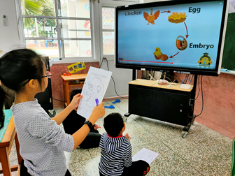 |  | 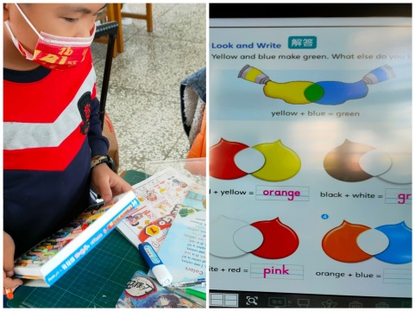
說明:英語融入自然課程  -介紹雞的生命週期 |  | 說明:英語融入自然課程  - 透過調色盤認識顏色的多元
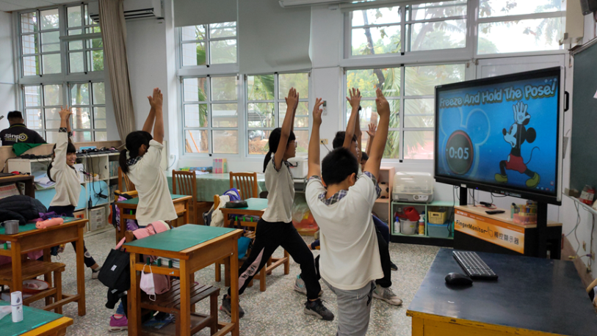 |  | 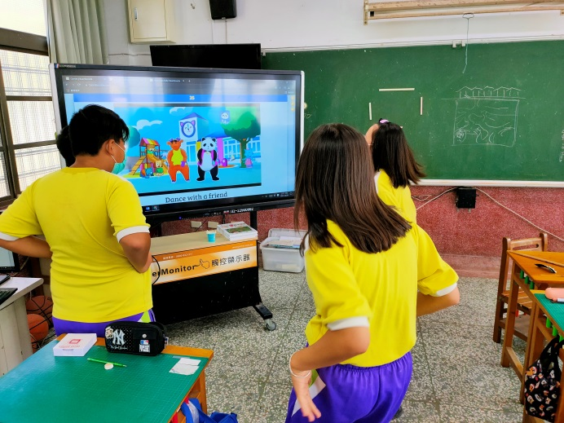
說明: 英語融入體育課程  - Yoga & exercises |  | 說明: 英語融入舞蹈課程  - Dance with _____.
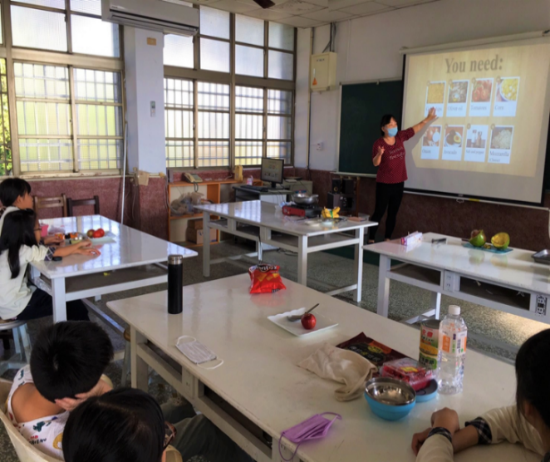 |  | 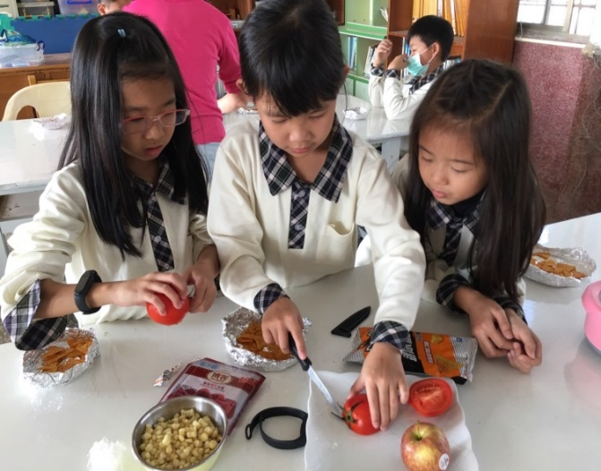
說明: 英語融入西方飲食文化  - Making nachos |  | 說明: 英語融入西方飲食文化  - Making nachos (實作)
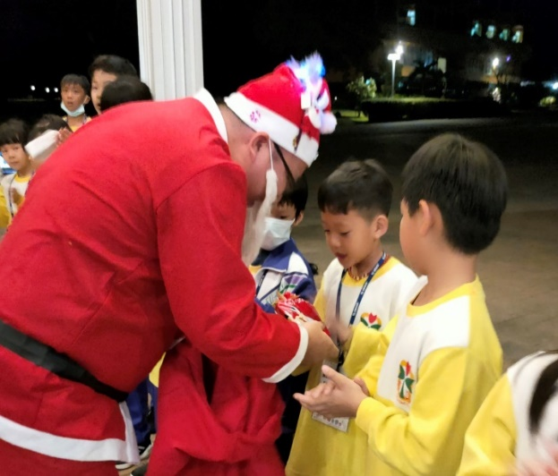 |  | 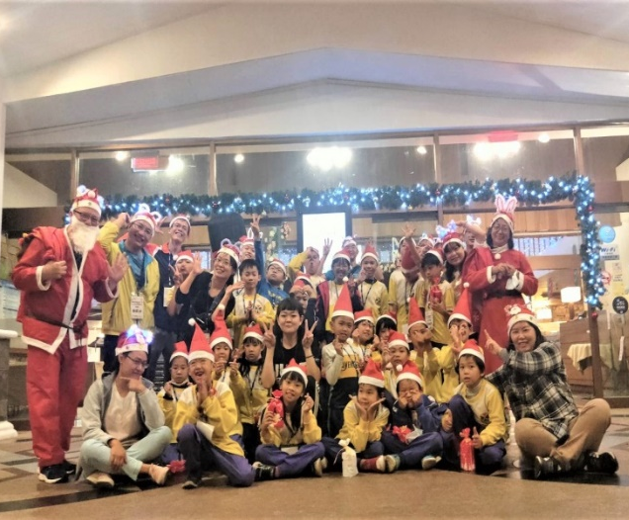
說明: 英語融入西方節慶文化  - 聖誕節 |  | 說明: 英語融入西方節慶文化  - 聖誕節

